***Romige courgettesoep***



* 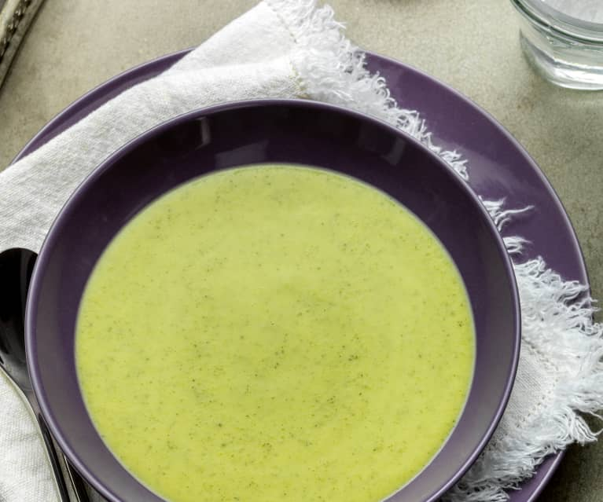2 uien, in de helft gesneden
* 1 teentje knoflook
* 500 g courgette, in grove stukken gesneden
* 500 g water
* 1 groentenbouillonblokje (voor 0,5 l)
* 1 snuifje gemalen peper, plus extra naar smaak
* 40 g smeerkaas (bijv. La vache qui rit of ®)



Doe de uien en teentje knoflook in de mengbeker en hak

***3 sec/snelheid 5***. Spatel alles naar beneden.

Voeg 500 gr courgette, 500 gr water, schepje groentenbouillon,  zout en peper toe en kook

***15 min/100°C/snelheid 1***.

Voeg de smeerkaas toe en meng ***1 min/snelheid 4- 8, verhoog de snelheid geleidelijk***.

Proef en voeg specerijen naar smaak toe en serveer direct.

**Chris Simoens-Van Gompel *advisor – demo – workshop Thermomix***

**

0476 39 91 83 chriskookt simoens.chris@skynet.be [www.chriskookt.be](http://www.chriskookt.be)